 | Федеральное государственное бюджетное образовательное  учреждение высшего образования  «Пензенский государственный университет»  (ФГБОУ ВО «Пензенский государственный университет»)  Нижнеломовский филиал ФГБОУВО  «Пензенский государственный университет»  (НлФ ФГБОУ ВО «ПГУ»)

Практическая работа №18
Тема: «Перелистывание страниц и ViewPager2»
Дисциплина: «Разработка мобильных приложений»

Выполнили:
студент группы 23НФПО
Кириллов А.О.
Веденяпин Д.А.
Мосман А.П.
Принял:
Преподаватель
Чернопазов А.Г.

Нижний Ломов, 2026 г.
Ход работы:
- Написали разметку для activity_main.xml, которая содержит в себе компонент ViewPager2 (рисунок 1).
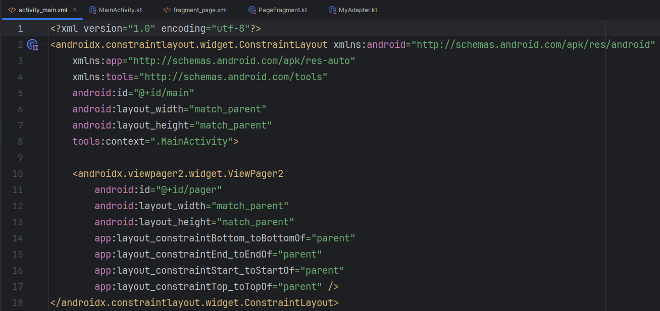
Рисунок 1 – Разметка activity_main.xml
- Создали фрагмент fragment_page.xml, который будет отображать текстовое поле с номером страницы, в папке res/layout и написали для него разметку (рисунок 2).
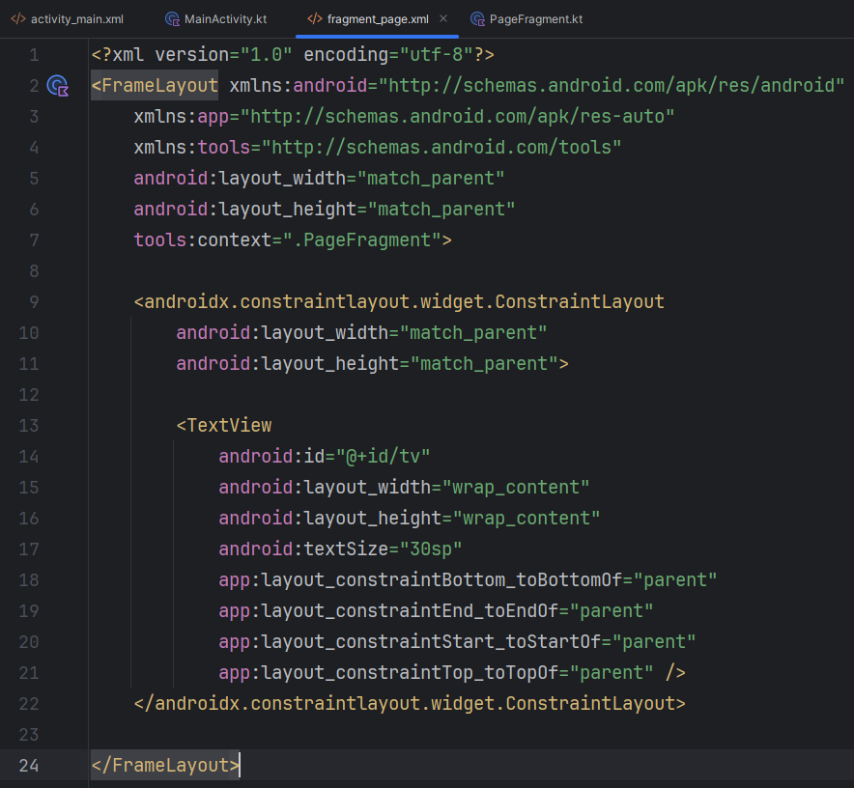
Рисунок 2 – Разметка фрагмента
- Написали код для класса фрагмента PageFragment (рисунок 3.1-3.2).
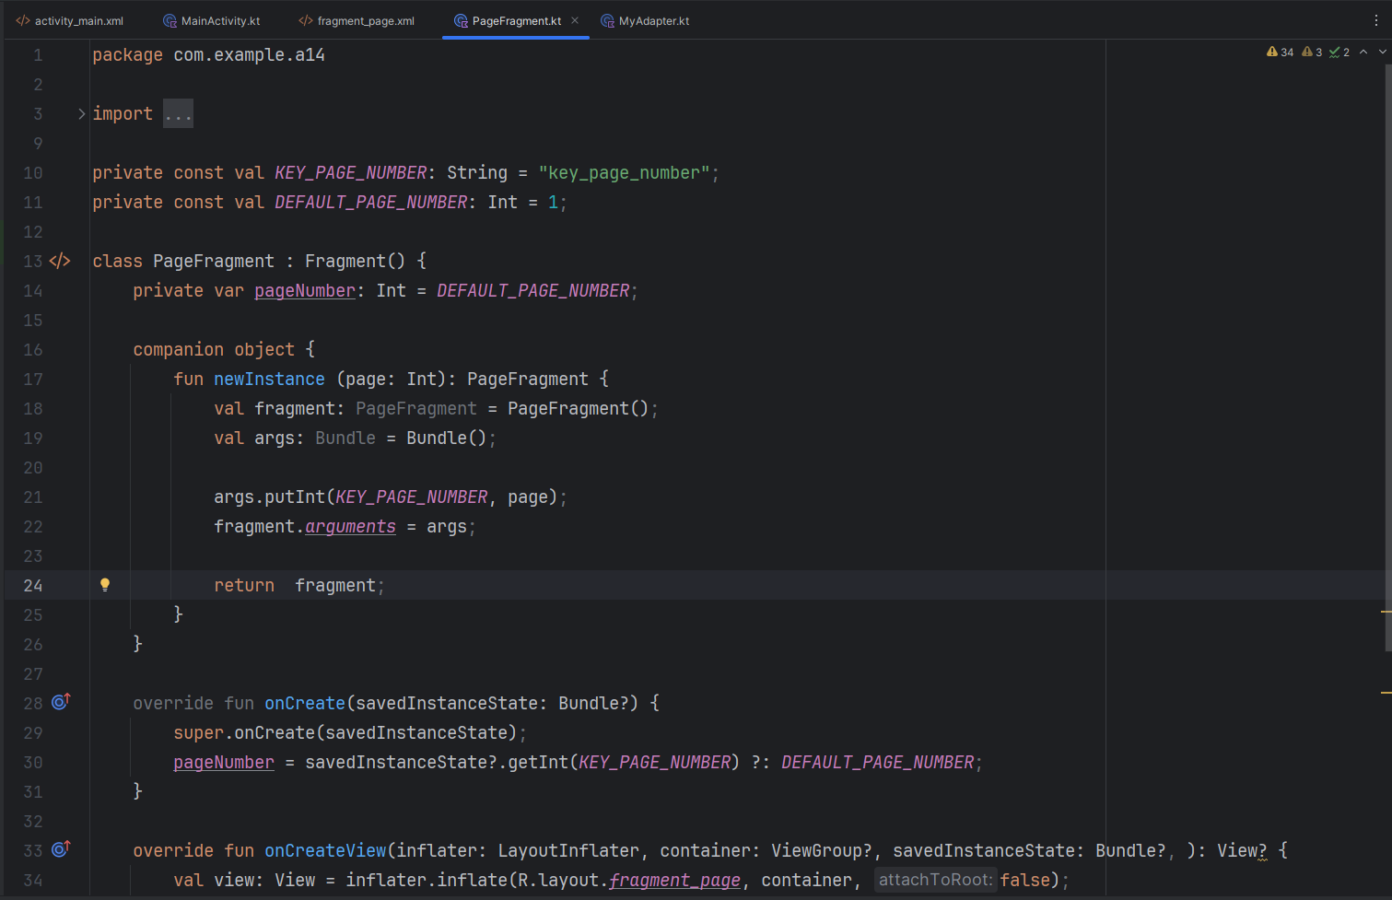
Рисунок 3.1 – Код класса фрагмента
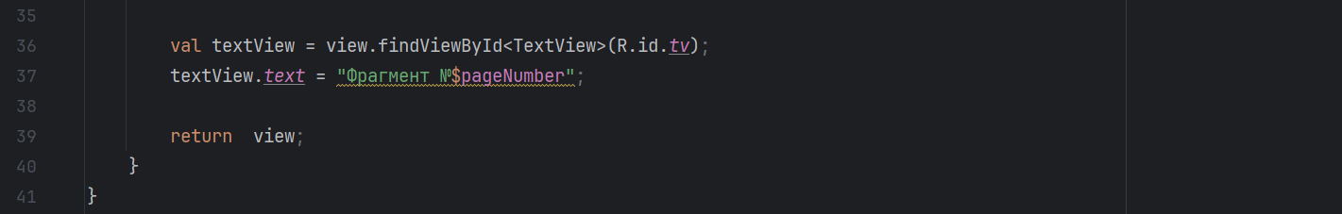
Рисунок 3.2 – Код класса фрагмента

- Создали класс-наследник MyAdapter и написали для него код для работы с абстрактным классом FragmentStateAdapter (рисунок 4).
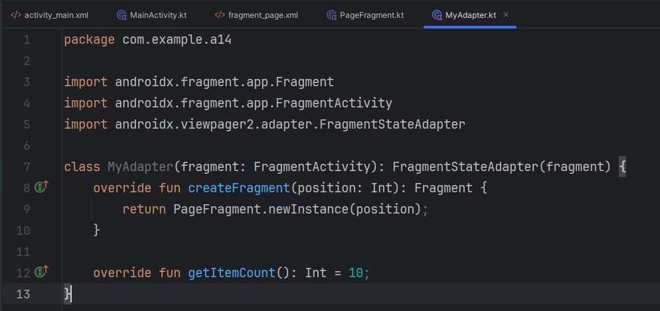
Рисунок 4 – Код класса-наследника
- Написали код для MainActivity, чтобы отображать реализацию ViewPager2 (рисунок 5.1-5.3).
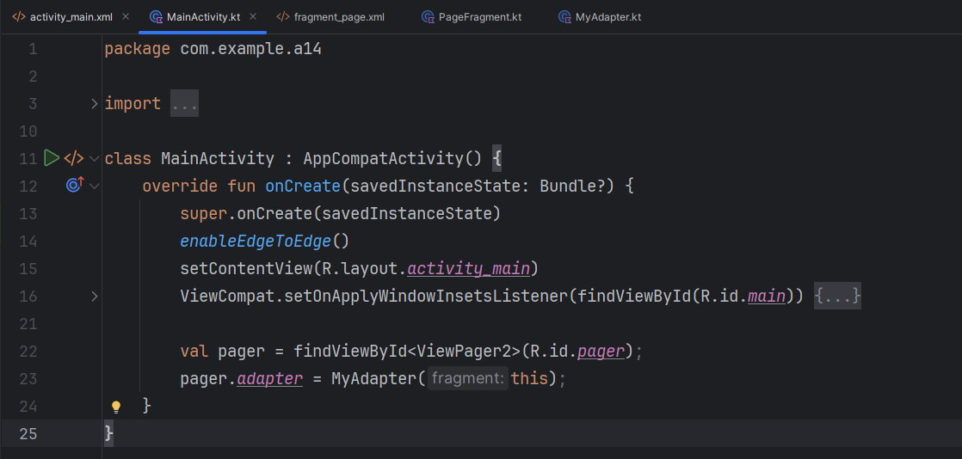
Рисунок 5.1 – Код MainActivity

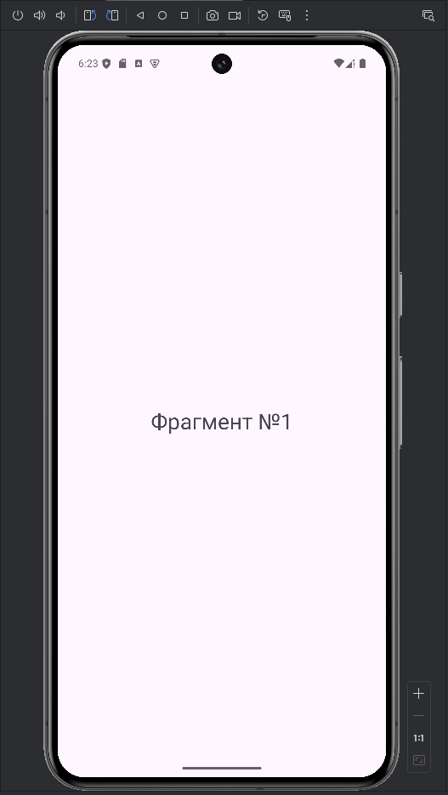
Рисунок 5.2 – Результат работы программы
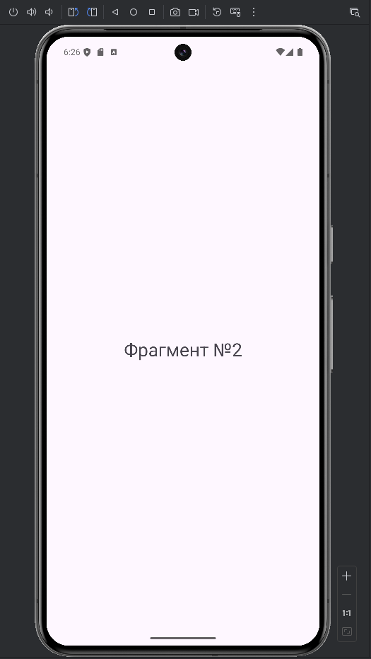
Рисунок 5.3 – Результат работы программы
Вывод: в ходе выполнения практической работы ознакомились и научились работать с ViewPager2, научились создавать для него фрагмент, который получает номер страницы и отображает его в текстовом поле, а также научились создавать адаптер, для взаимодействия с абстрактным классом FragmentStateAdapter.

